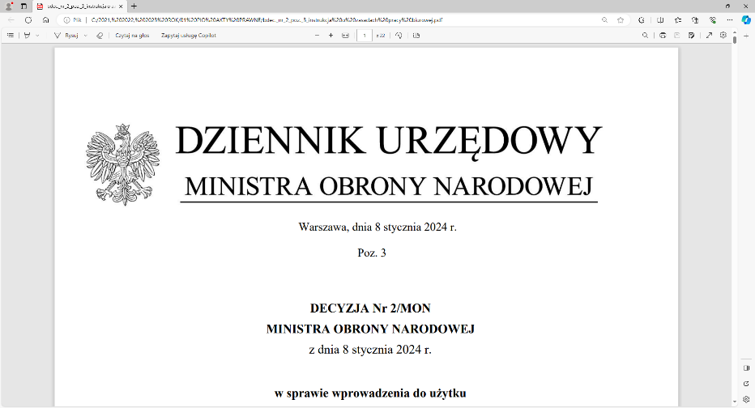 |   
4 Regionalna Baza Logistyczna
im. gen. broni Tadeusza Jordan-Rozwadowskiego
Komendant
płk Jacek Szmalenberg

T: 2612
Wrocław, 06 maja 2025 r.

https://platformazakupowa.pl/pn/4rblog
Dotyczy: zmiany treści SWZ w postępowaniu o udzielenie zamówienia publicznego, którego przedmiotem jest: DOSTAWA SPRZĘTU NA ZABEZPIECZENIE PODODDZIAŁÓW REGULACJI RUCHU
Nr sprawy: HNS/99/MD/2025
Zamawiający, 4 Regionalna Baza Logistyczna we Wrocławiu działając na podstawie art.135 ust. 6 ustawy z dnia 11 września 2019r. - Prawo zamówień publicznych (dalej jako: ustawa Pzp), udostępnia treść zapytań wraz z wyjaśnieniami treści SWZ w odpowiedzi na wniosek złożony przez Wykonawcę.
Jednocześnie działając na podstawie art.137 ust. 1 ustawy Pzp zmienia treść SWZ oraz udostępnia dokonaną zmianę na stronie internetowej prowadzonego postępowania zgodnie z art. 137 ust 2 Ustawy Pzp.
Pytanie 1:
W związku z zawarciem następującej treści w pkt. 3.16. 1.a)
a) Zaświadczenie wydane przez Komendanta Wojskowego Ośrodka Badawczo – Wdrożeniowego Służby Mundurowej (WOBWSM) (Łódź 91-735, ul. Źródłowa 52, www.wobwsm.wp.mil.pl), potwierdzające posiadanie przez Wykonawcę (lub każdego
z Wykonawców wspólnie ubiegających się o udzielenie zamówienia również w ramach konsorcjum, wykonujący kompletny przedmiot umowy) zakładowego wzoru PUiW zgodnego
z obowiązującą Wojskową Dokumentacją Techniczno- Technologiczną i wzorem PUiW
do produkcji seryjnej.” Rodzi to pytanie
- czy ww. zaświadczenie w przypadku konsorcjum musi posiadać każdy jego uczestnik. Czy tylko jeden z uczestników konsorcjum. „Uzp”.
Odpowiedź 1:
W przypadku konsorcjum zaświadczenie wydane przez Komendanta Wojskowego Ośrodka Badawczo – Wdrożeniowego Służby Mundurowej (WOBWSM) musi posiadać co najmniej jeden uczestnik konsorcjum.

Pytanie 2:
W związku z Projektowanymi Warunkami Umowy §6 pkt. 8 i niemożliwością wykonania badań w akredytowanym laboratorium na
a) Zestaw oświetleniowy – zasilany przez zespół spalinowo – elektryczny
b) Piecyk grzewczy na paliwo płynne
c) Zestaw kwaterunkowy
Prosimy o jego zmianę na tryb I (pierwszy) OiB
Odpowiedź 2:
Zamawiający wyraża zgodę na zmianę trybu oceny zgodności OiB na tryb I dla:
a) Zespół spalinowo – elektryczny prądu zmiennego TYP – ZPP 4,0 DTEO;
b) Zestaw oświetleniowy – zasilany przez zespół spalinowo – elektryczny;
c) Piecyk grzewczy na paliwo płynne;
zgodnie z zapisami Rozporządzenia Ministra Obrony Narodowej z dnia 11 stycznia 2013 r.
w sprawie szczegółowego wykazu wyrobów podlegających ocenie zgodności oraz sposobu
i trybu przeprowadzenia oceny zgodności wyrobów przeznaczonych na potrzeby obronności państwa.
Powyższe odpowiedzi na pytania skutkują naniesieniem zmian w Wymaganiach Eksploatacyjno-Technicznych oraz w zapisach projektowanych postanowień umowy,
w związku z tym ulega modyfikacji Specyfikacja Warunków Zamówienia (SWZ) tj.:
- Wymagania Eksploatacyjno-Techniczne – Zestaw Posterunku Regulacji Ruchu
- Projektowane postanowienia umowy

Treść zmian stanowi integralną część SWZ i należy je uwzględnić podczas przygotowywania ofert.

Załączniki:
1. Załącznik nr 2 do SWZ- Projektowane postanowienia umowy- Aktualny od 06.05.2025
2. Załącznik nr 5 do umowy- Wymagania Eksploatacyjno Techniczne ZPRR-Aktualny od 06.05.2025

Z wyrazami szacunku

/-/ płk Jacek Szmalenberg

Marta Dedyk
tel: 261 651 084
4rblog.przetargi@ron.mil.pl

